

คู่มือการใช้งานระบบศูนย์รับคำขออนุญาตของกรุงเทพมหานคร BMA OSS
(ฝ่ายโยธา – ฝั่งประชาชน)

โครงการจ้างบำรุงรักษาระบบโปรแกรมประยุกต์ตามโครงการ
พัฒนาระบบศูนย์รับคำขออนุญาตของกรุงเทพมหานคร (BMA OSS)

บริษัท บีทามส์ โซลูชั่น จำกัด

สารบัญ

บทที่ 1 บทนำ 3
1.1. ส่วนประกอบภายในระบบ 4
1.1.1. การเข้าใช้งานระบบ 5
1.1.1. การติดตามสถานะ 6
1.1.2. สถานะภายในระบบ 7
บทที่ 2 การยื่นคำขออนุญาตผ่านระบบ BMA OSS 8
2.1. (ข.1) คำขออนุญาตก่อสร้าง ดัดแปลง รื้อถอน หรือเคลื่อนย้ายอาคาร 8
2.1.1. ขั้นตอนการยื่นคำขอ 8

บทนำ

ระบบศูนย์รับคำขออนุญาตของกรุงเทพมหานคร เป็นระบบที่พัฒนาเพื่ออำนวยความสะดวก
ให้แก่ ประชาชนที่เป็นบุคคลธรรมดา และนิติบุคคล โดยสามารถทำธุรกรรมออนไลน์ได้ด้วยตนเอง
ภายในระบบรองรับการสมัครสมาชิก การยื่นคำขอ การชำระเงิน การติดตามสถานะ การแจ้งเตือน
และการรับใบอนุญาตออนไลน์ ผ่านช่องทาง Web Application และ Mobile Application ภายในระบบประกอบด้วยกระบวนงานทั้งหมด 109 กระบวนงาน ได้แก่
- ฝ่ายปกครอง
- ฝ่ายโยธา
- ฝ่ายสิ่งแวดล้อม และสุขาภิบาล
- ฝ่ายรายได้
- ฝ่ายรักษาความสะอาดและสวนสาธารณะ
- ฝ่ายการศึกษา
- ฝ่ายเทศกิจ
- ฝ่ายพัฒนาชุมชนและสวัสดิการสังคม

ส่วนประกอบภายในระบบ
ระบบพัฒนาขึ้นมาเพื่อรองรับการทำงานของประชาชนในการยื่นคำขอผ่านช่องทางออนไลน์ผ่านเว็บไซต์ https://bmaoss.bangkok.go.th ซึ่งผู้ที่จะสามารถเข้าใช้งานจะต้องทำการลงทะเบียนผ่านระบบ BMA OSS หรือใช้ชื่อผู้ใช้งานผ่านในรูปแบบบุคคลทั่วไปผ่าน Digital ID หรือนิติบุคคลผ่าน DBD ID
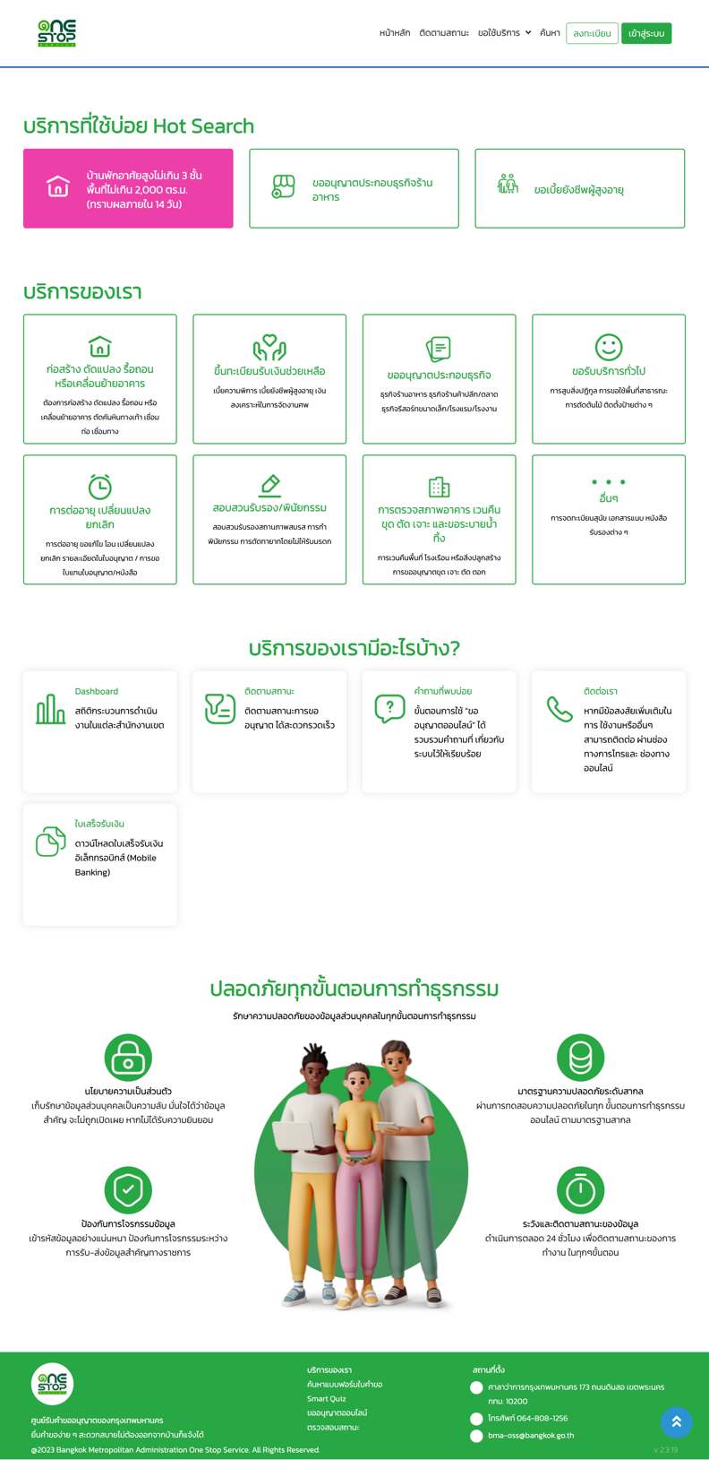

การเข้าใช้งานระบบ
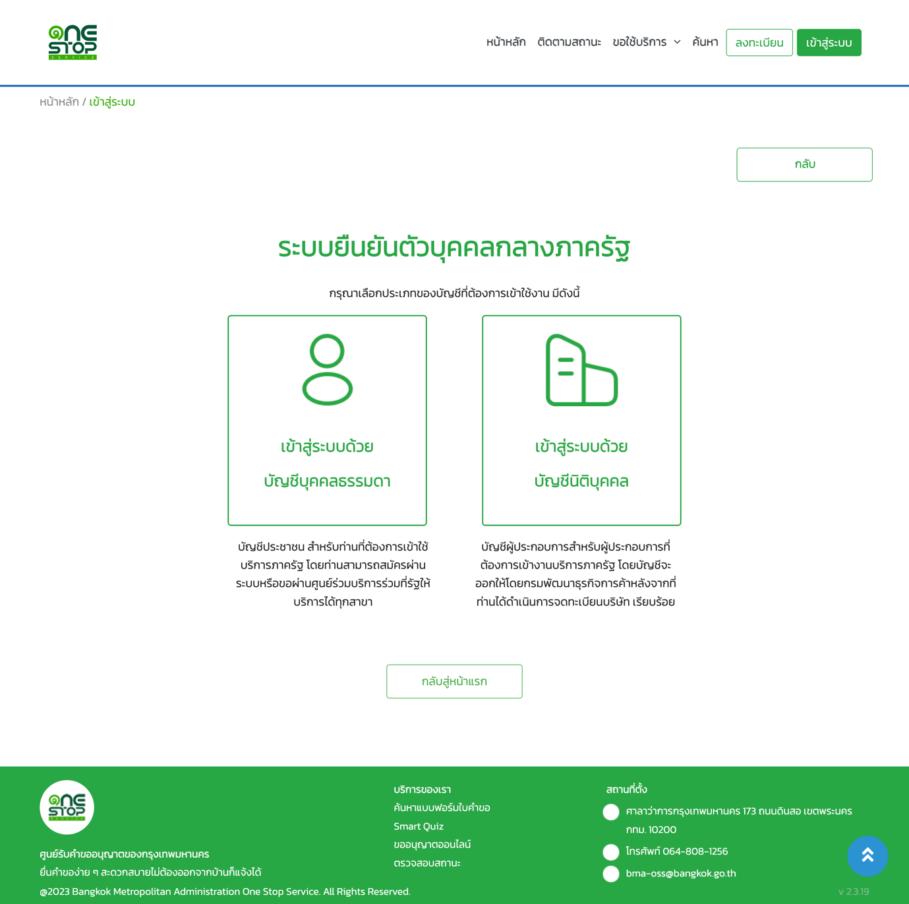

การติดตามสถานะ
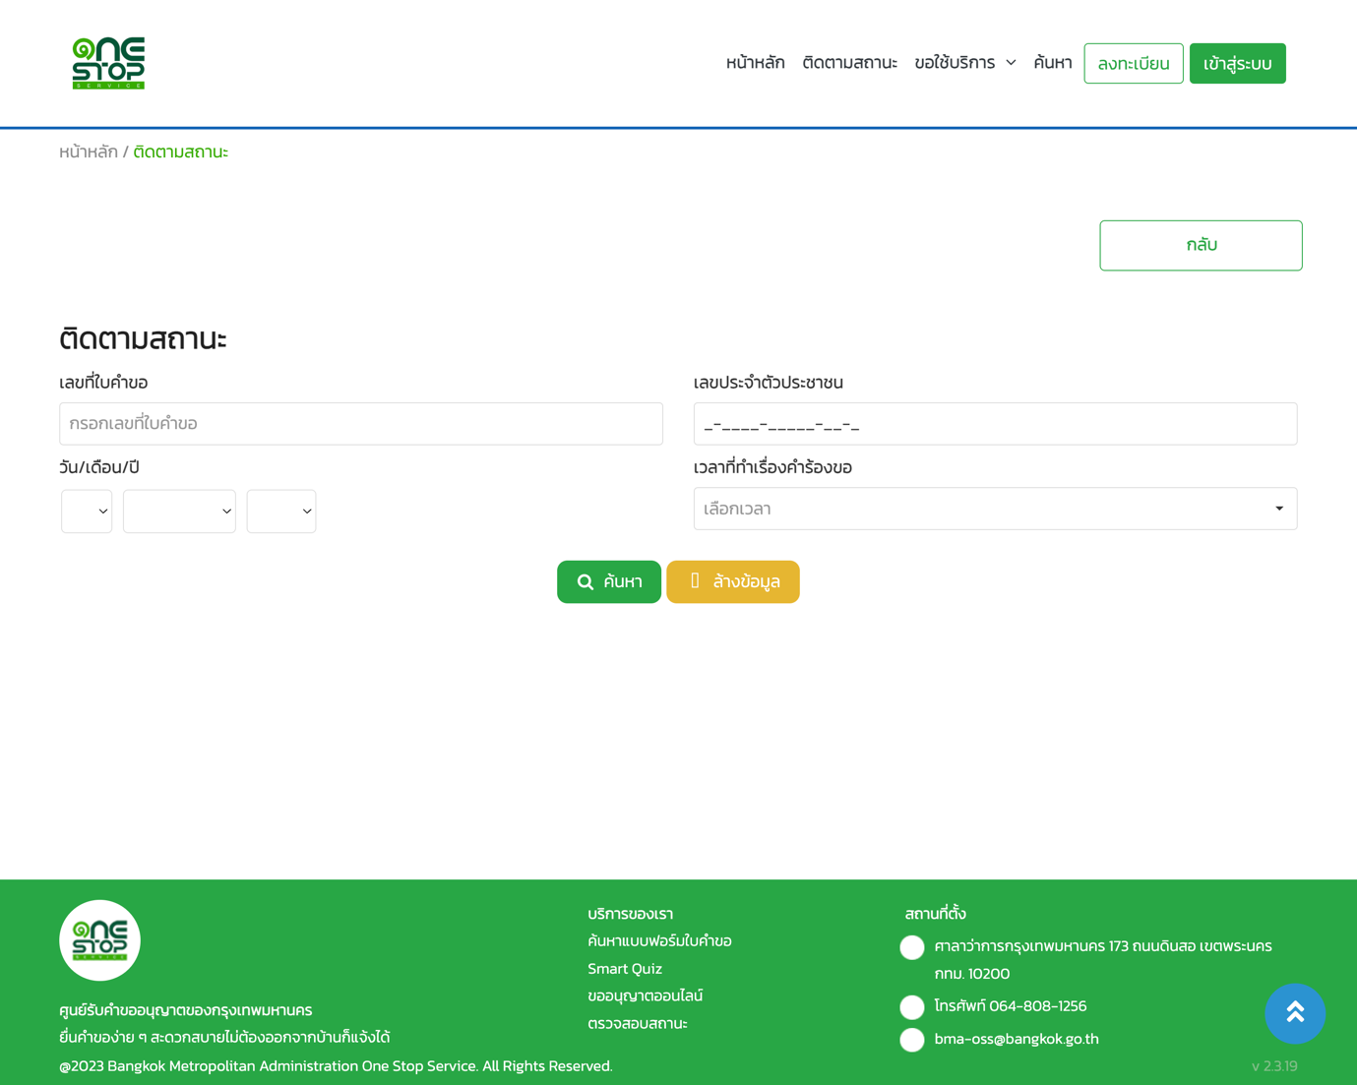

สถานะภายในระบบ
เป็นสถานะที่ใช้ร่วมกันทุกฝ่าย แบ่งเป็น 9 สถานะ ได้แก่
ลำดับ | รูป | รายการ
1 | 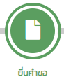 | สถานะ “ยื่นคำขอ” หมายถึงประชาชนได้ทำการยื่นคำขอเข้าโดยที่เจ้าหน้าที่ยังไม่ได้รับเรื่อง
2 | 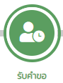 | สถานะ “รับคำขอ” หมายถึง รอให้เจ้าหน้าที่ทำการรับเรื่อง
3 | 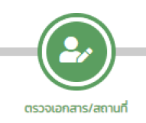 | สถานะ “ตรวจเอกสาร/สถานที่” หมายถึง เจ้าหน้าที่กำลังทำการตรวจสอบเอกสารหรือ/และ ทำการตรวจสถานที่
4 | 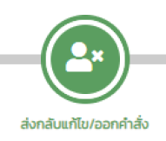 | สถานะ “ส่งกลับแก้ไข/ออกคำสั่ง” หมายถึง เจ้าหน้าที่ได้ทำการส่งกลับเพื่อให้ประชาชนทำการแก้ไขข้อมูลในใบคำขอหรือขอเอกสารเพิ่มเติม หรือเจ้าหน้าที่ทำการออกคำสั่งและแจ้งไปยังประชาชน
5 | 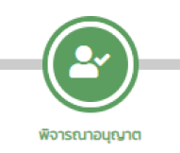 | สถานะ “พิจารณาอนุญาต” หมายถึง ขั้นตอนอยู่ระหว่างการพิจารณาโดยผู้ที่เกี่ยวข้อง หรือผู้ที่มีอำนาจลงนาม
6 | 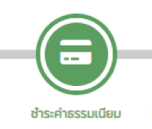 | สถานะ “ชำระค่ะรรมเนียม” หมายถึง การอยู่ระหว่างการออกใบแจ้งชำระค่าธรรมเนียม หรือรอชำระค่าธรรมเนียม
7 | 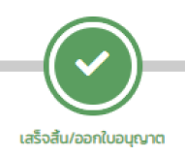 | สถานะ “เสร็จสิ้น/ออกใบอนุญาต” หมายถึง เจ้าหน้าที่ทำการส่งใบอนุญาต/หนังสือ หรือสิ้นสุดการดำเนินการเรียบร้อยแล้ว
8 | 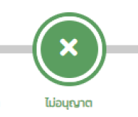 | สถานะ “ไม่อนุญาต” หมายถึง คำขอนั้น ๆ ไม่ได้รับการอนุมัติ หรืออนุญาตจากผู้มีอำนาจลงนาม
9 | 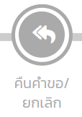 | สถานะ “คืนคำขอ/ยกเลิก” หมายถึง คำขอนั้น ๆ ผิดเงื่อนไข หรือไม่สามารถทำการพิจารณาคำขอ หรือไม่สามารถดำเนินการคำขอได้

การยื่นคำขออนุญาตผ่านระบบ BMA OSS

(ข.1) คำขออนุญาตก่อสร้าง ดัดแปลง รื้อถอน หรือเคลื่อนย้ายอาคาร

ขั้นตอนการยื่นคำขอ

เมนูหลัก

เลือก “ก่อสร้าง ดัดแปลง รื้อถอนหรือเคลื่อนย้ายอาคาร”

ไปที่ ก่อสร้าง ดัดแปลง รื้อถอน หรือ เคลื่อนย้ายอาคาร (ยังไม่ได้ก่อสร้าง)
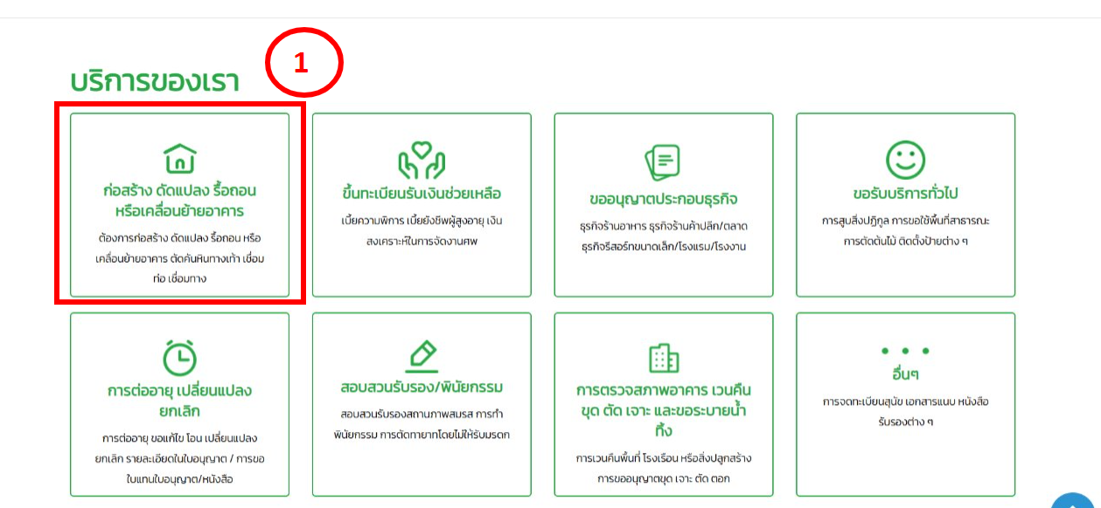
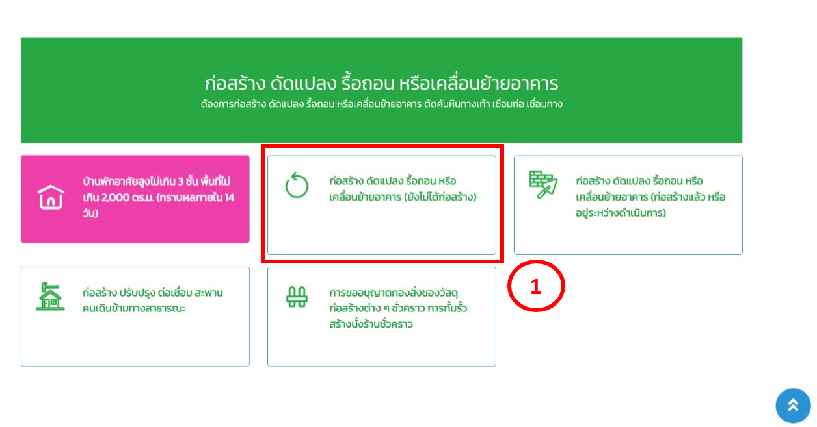

เลือกประเภทผู้ยื่นคำขอ

เลือกประเภทผู้ยื่นคำขอ เจ้าของอาคาร (บุคคลธรรมดา)

เลือกประเภทผู้ยื่นคำขอ ได้รับมอบอำนาจมาจากบุคคลธรรมดา

เลือกประเภทผู้ยื่นคำขอ บริษัทนิติบุคคล
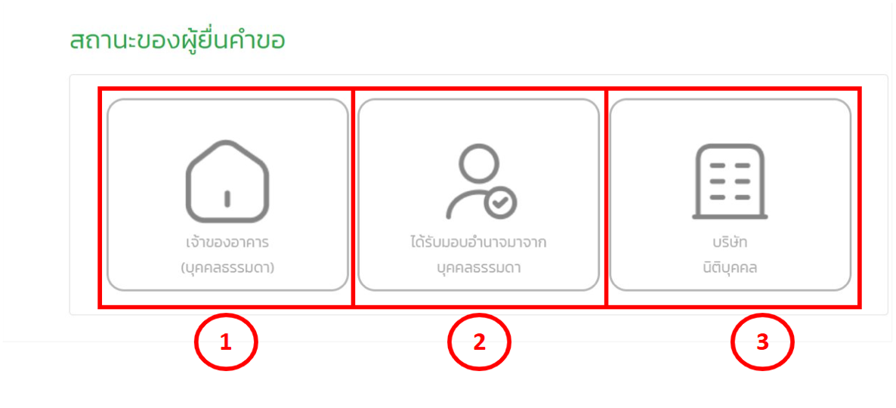

กรอกข้อมูลเจ้าของอาคาร

สามารถกดเพิ่มเจ้าของอาคารได้

ระบุข้อมูลเจ้าของอาคาร (กรณีบุคคลธรรมดา)

กดบันทึก เพื่อบันทึกข้อมูล

กด ยกเลิก เพื่อยกเลิกการบันทึกข้อมูล
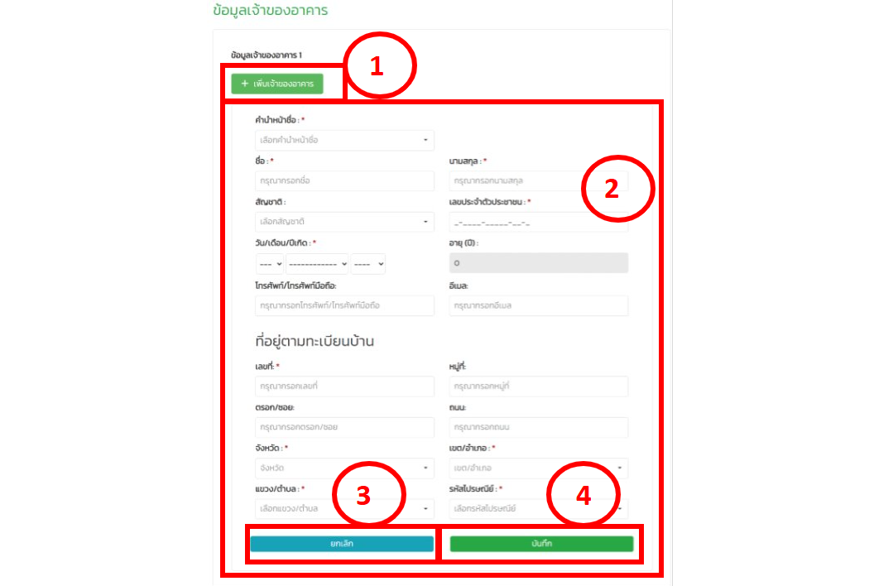

กรอกข้อมูลเจ้าของอาคาร

ระบุข้อมูลเจ้าของอาคาร (กรณีได้รับมอบอำนาจมาจากบุคคลธรรมดา)
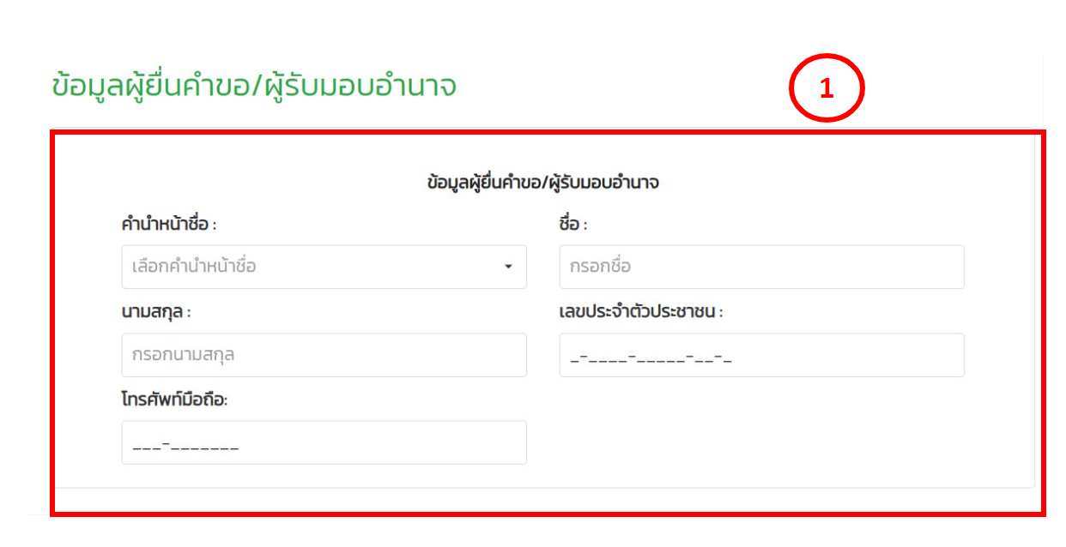

กรอกข้อมูลเจ้าของอาคาร

ระบุข้อมูลเจ้าของอาคาร (กรณีนิติบุคคล)
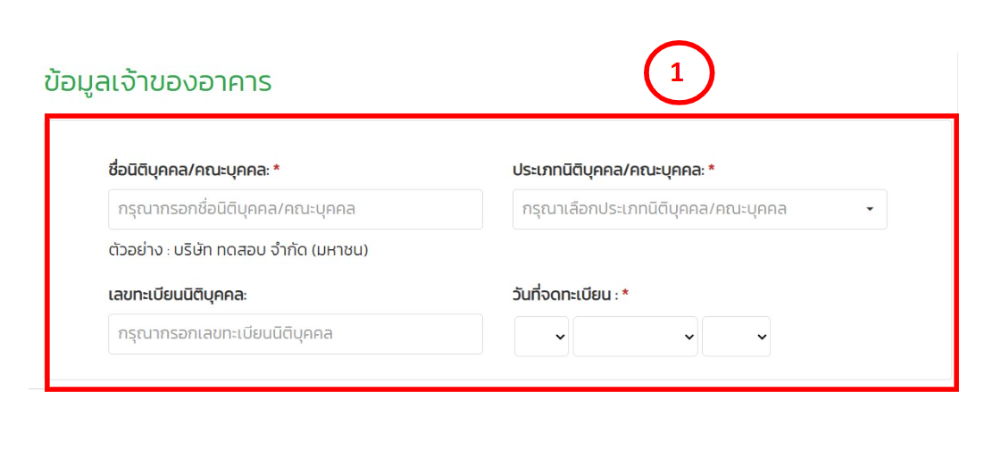

เลือกวัตถุประสงค์ในการขอยื่นคำขอ

ยื่นคำขอประเภท ก่อสร้างอาคาร

ยื่นคำขอประเภท ดัดแปลงอาคาร

ยื่นคำขอประเภท รื้อถอนอาคาร

ยื่นคำขอประเภท เคลื่อนย้ายอาคาร
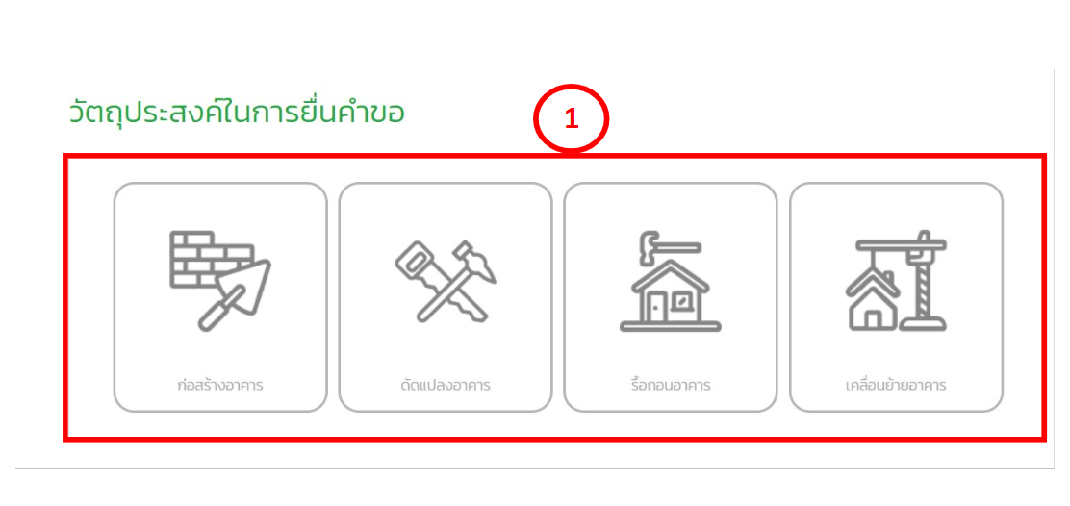

เลือกสถานที่ก่อสร้าง

เลือกเจ้าของที่ดินปลูกสร้างอาคารเอง

ไม่ใช่เจ้าของที่ดินจะขอปลูกสร้างอาคาร
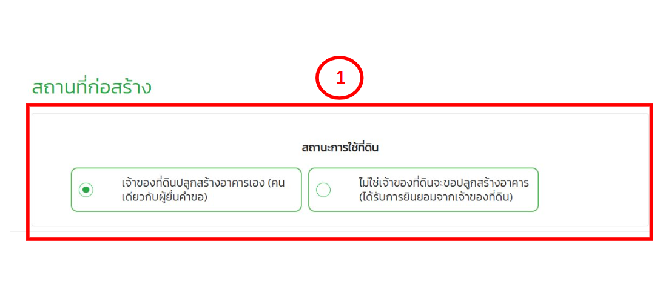

กรอกข้อมูลโฉนดที่ดิน

สามารถกดเพิ่มโฉนดที่ดินได้

ระบุข้อมูลโฉนดที่ดิน
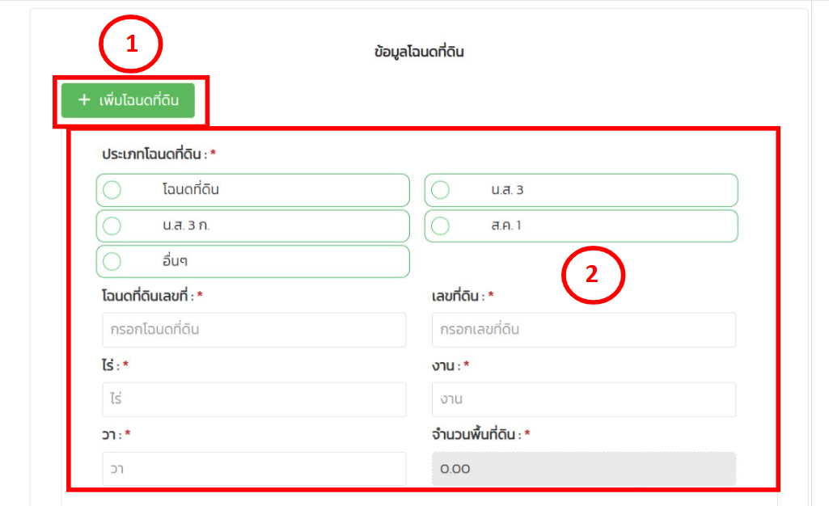

กรอกข้อมูลเจ้าของที่ดิน

สามารถกดเพิ่มเจ้าของที่ดินได้

เลือกประเภทเจ้าของที่ดิน

กด ยกเลิก เพื่อยกเลิกข้อมูล

กดบันทึก เพื่อบันทึกข้อมูล
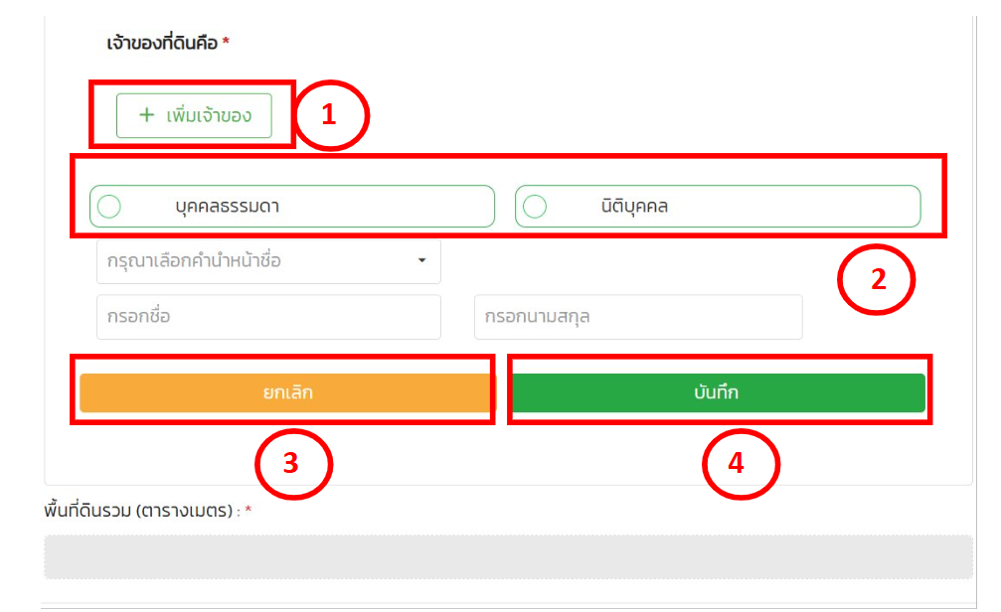

กรอกข้อมูลสถานที่ก่อสร้าง

ระบุข้อมูลสถานที่ก่อสร้าง

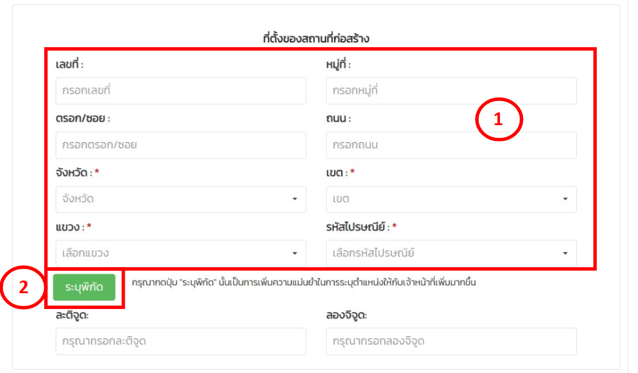
ระบุ พิกัดสถานที่ก่อสร้าง

กรอกข้อมูลประเภทสิ่งก่อสร้าง พื้นที่สิ่งก่อสร้าง 300 ตารางเมตร

สามารถเพิ่มอาคาร/สิ่งก่อสร้างได้

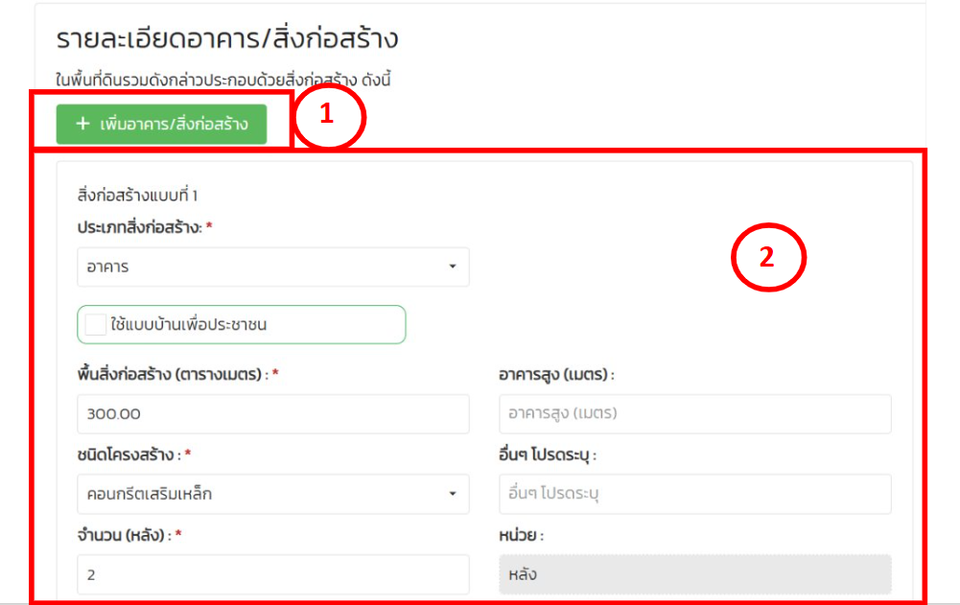
ระบุข้อมูลประเภทสิ่งก่อสร้าง

กรอกข้อมูลประเภทสิ่งก่อสร้าง (ต่อ)

สามารถกดเพิ่มเพื่อใช้ได้

ระบุพื้นที่ประกอบการ (ตารางเมตร)

กดยกเลิก เพื่อยกเลิกข้อมูล

กดบันทึก เพื่อบันทึกข้อมูล
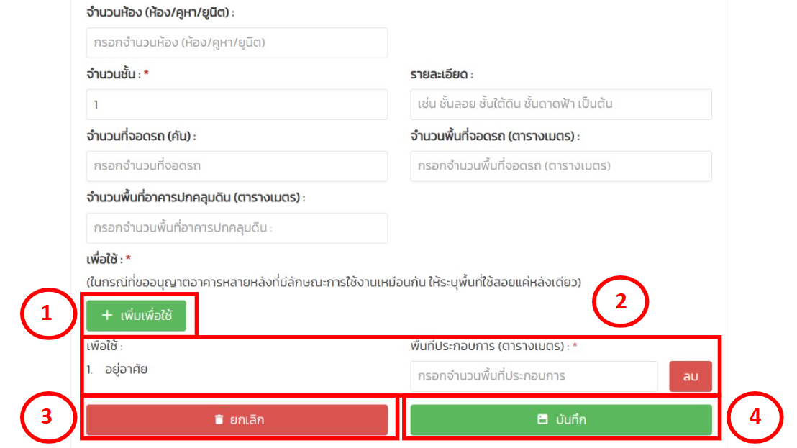

กรอกข้อมูลผู้ออกแบบและผู้ควบคุมงาน

สามารถกดเพิ่มสถาปนิกออกแบบได้

ระบุข้อมูลสถาปนิกผู้ออกแบบ

กดยกเลิก เพื่อยกเลิกข้อมูล

กดบันทึก เพื่อบันทึกข้อมูล
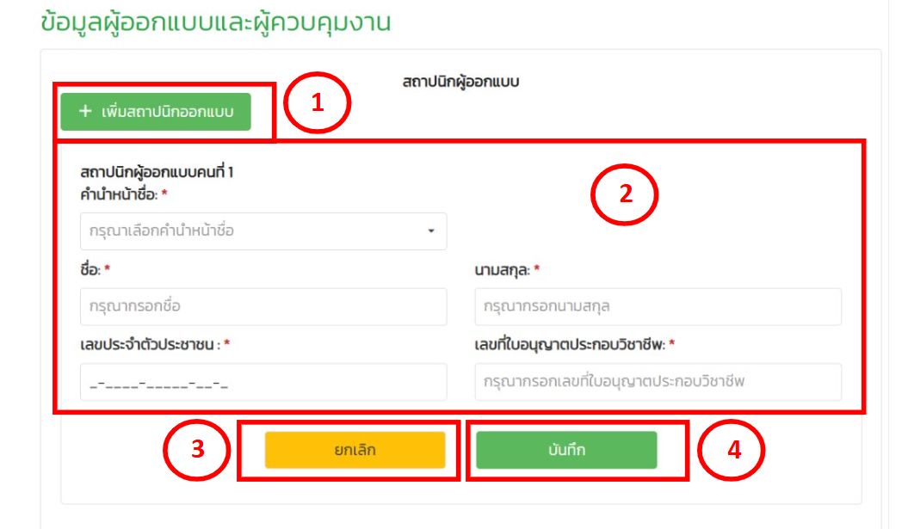

กรอกข้อมูลวิศวกรผู้ออกแบบ

สามารถกดเพิ่มวิศวกรผู้ออกแบบได้

ระบุข้อมูลวิศวกรผู้ออกแบบ

กดยกเลิก เพื่อยกเลิกข้อมูล

กดบันทึก เพื่อบันทึกข้อมูล
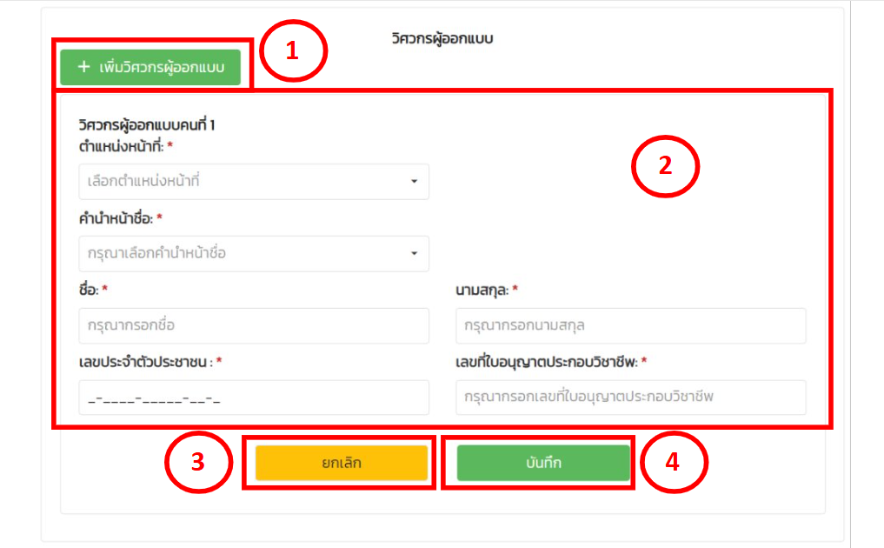

กรอกข้อมูลสถาปนิกผู้ควบคุมงาน

สามารถกดเพิ่มสถาปนิกผู้ควบคุมงานได้

สามารถเลือกถูก กรณีขอแจ้งผู้ควบคุมงานในภายหลังได้

ระบุข้อมูลสถาปนิกผู้ควบคุมงาน

กดยกเลิก เพื่อยกเลิกข้อมูล

กดบันทึก เพื่อบันทึกข้อมูล
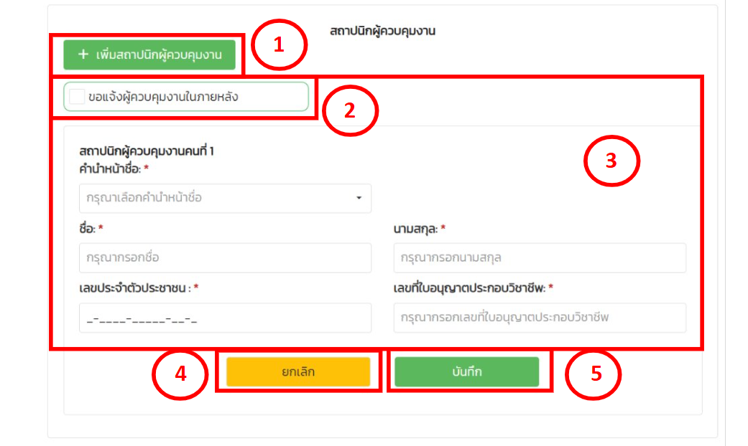

แนบเอกสาร กรณีพื้นที่ก่อสร้าง 300 ตารางเมตร
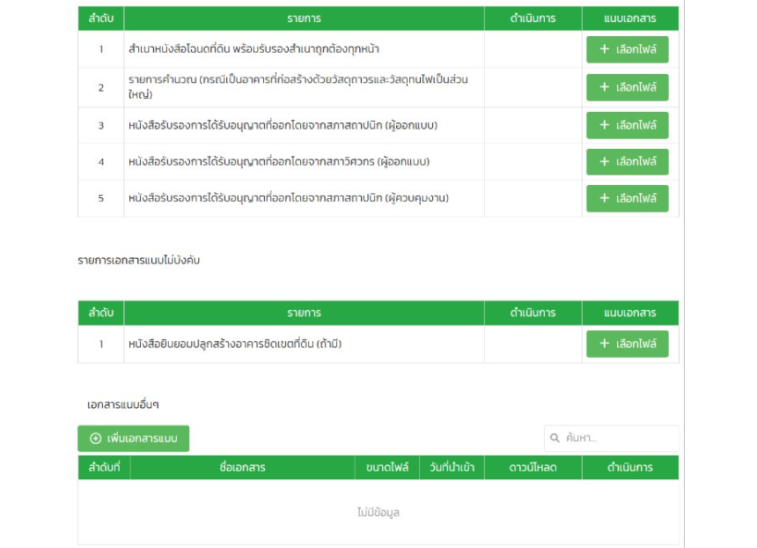

กรอกข้อมูลประเภทสิ่งก่อสร้าง พื้นที่สิ่งก่อสร้าง น้อยกว่า 300 ตารางเมตร

สามารถกดเพิ่มอาคาร/สิ่งก่อสร้างได้

ระบุข้อมูลสิ่งก่อสร้าง
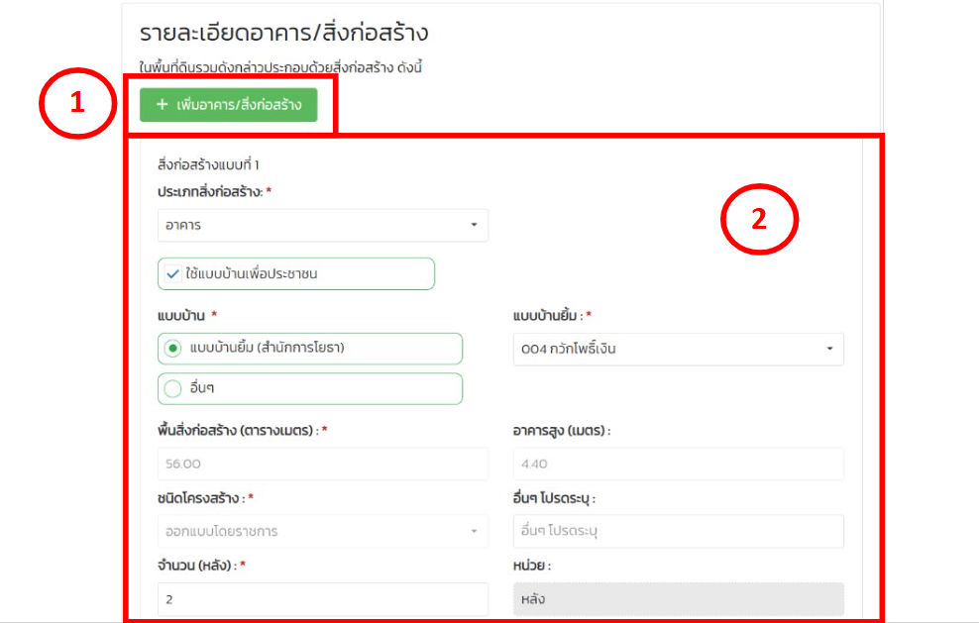

กรอกข้อมูลประเภทสิ่งก่อสร้าง (ต่อ)

สามารถเพิ่มเพื่อใช้ได้

ระบุพื้นที่ประกอบการ (ตารางเมตร)

กดยกเลิก เพื่อยกเลิกข้อมูล

กดบันทึก เพื่อบันทึกข้อมูล
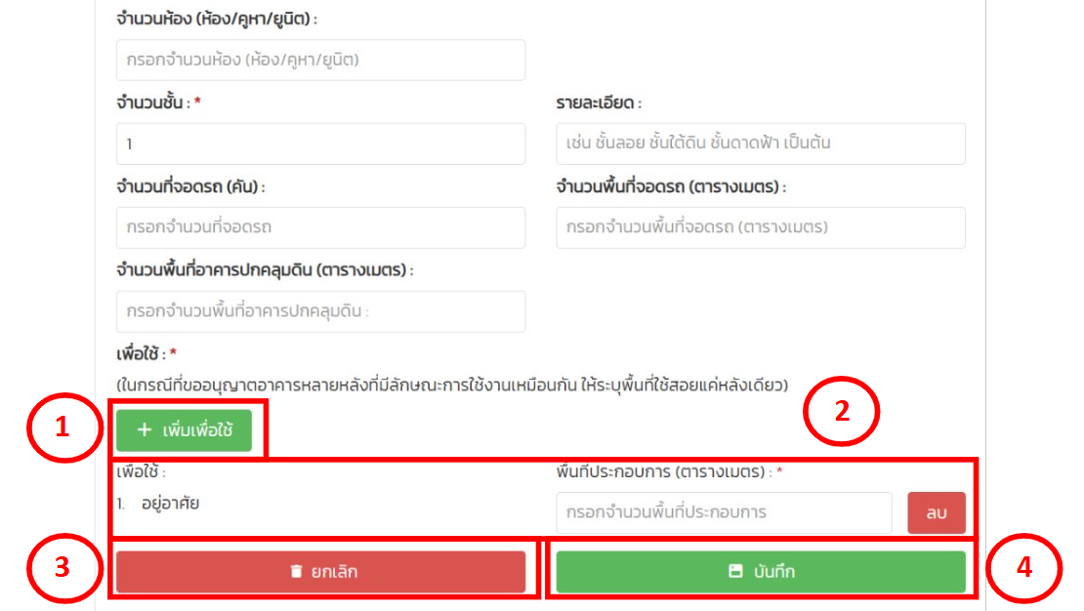

กรอกข้อมูลผู้ควบคุมงาน

สามารถเพิ่มผู้ควบคุมงานได้

สามารถเลือกถูก กรณีขอแจ้งผู้ควบคุมงานในภายหลังได้

ระบุข้อมูลผู้ควบคุมงาน

สามารถเลือกถูก กรณีเจ้าของบ้านเป็นผู้ควบคุมงานได้

กดยกเลิก เพื่อยกเลิกข้อมูล

กดบันทึก เพื่อบันทึกข้อมูล
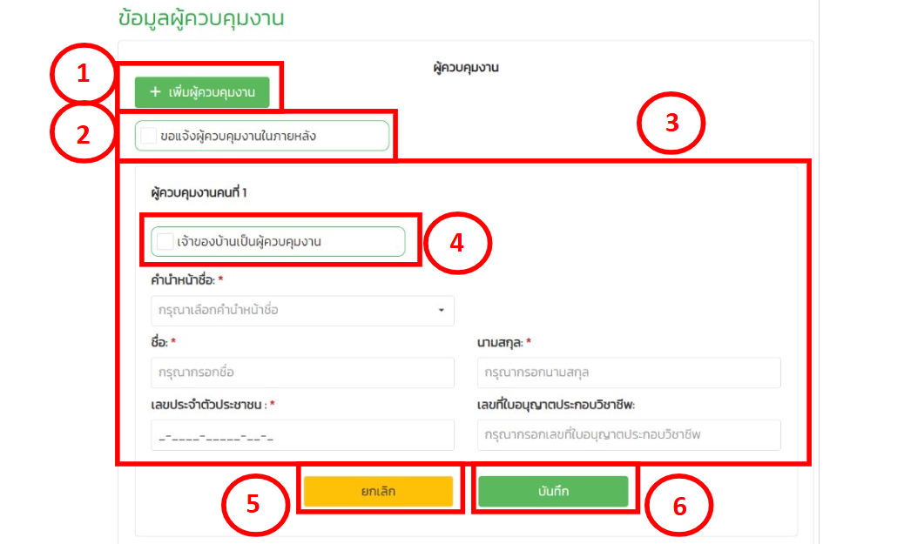

แนบเอกสาร กรณีพื้นที่ก่อสร้างน้อยกว่า 300 ตารางเมตร


